Feldenkrais Workshop
mit Anke Recktenwald
Feldenkrais Lehrerin, TTouch for you Practitioner Level 2

Nimm dir Zeit dich selbst zu entdecken
Genieße das Spiel mit Bewegung & Achtsamkeit
Entwickle neue Möglichkeiten für mehr Leichtigkeit

Seminarort: ……………………… Datum …………………….

Info ……………………………… Investition…………………

Kursleitung:
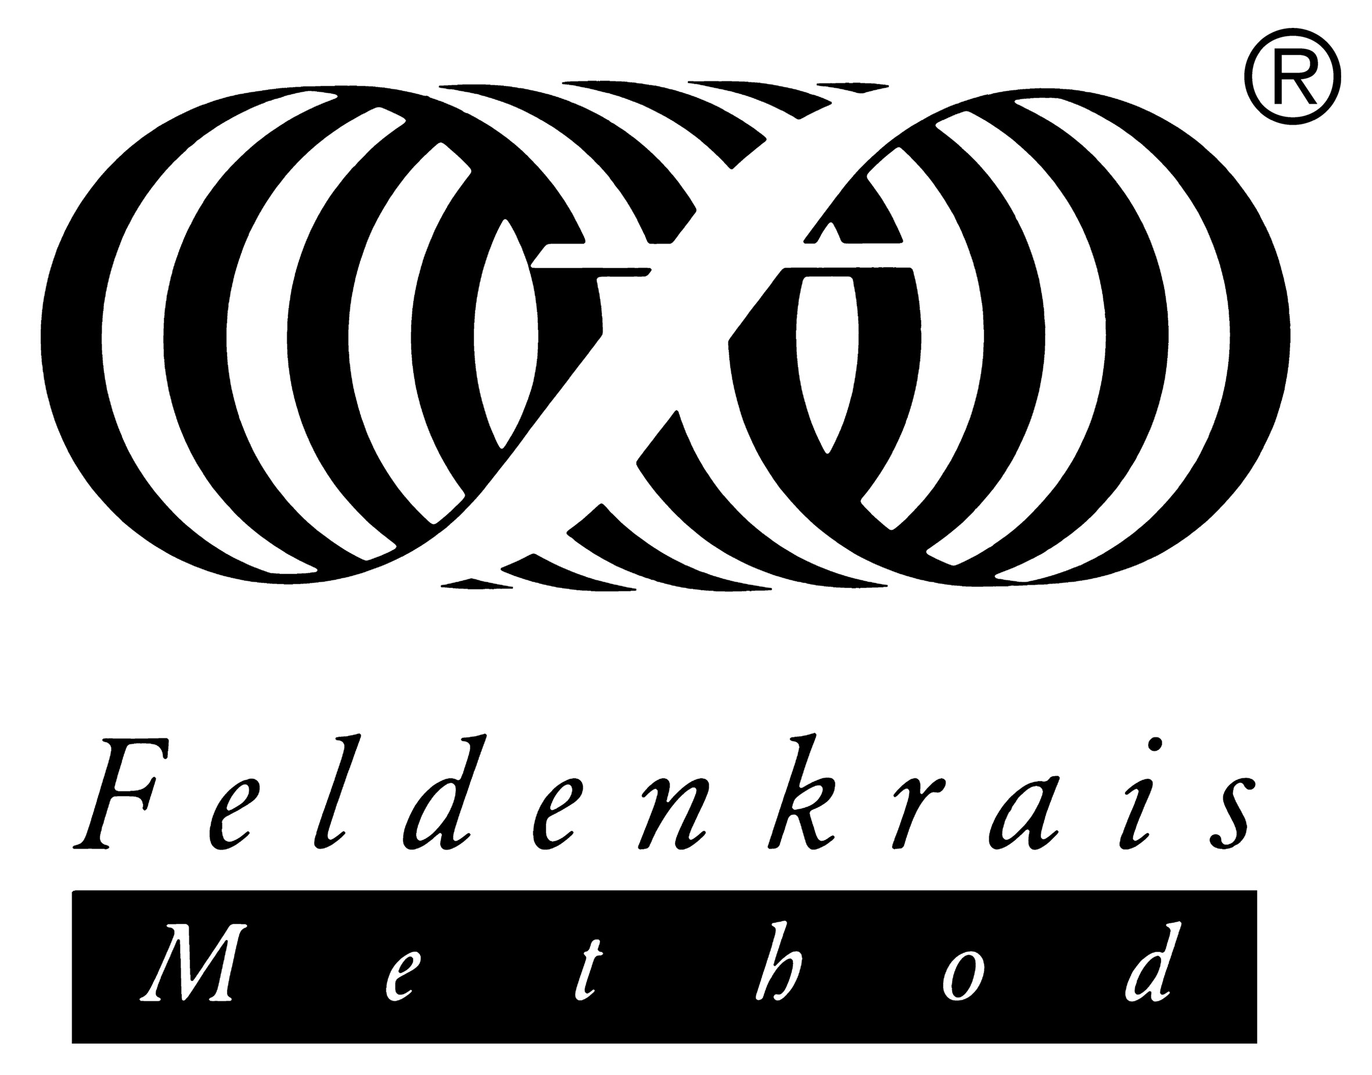
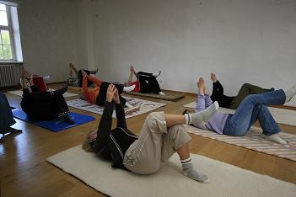
Anke Recktenwald unterrichtet seit 2004 die Feldenkrais Methode in Einzel- und Gruppenstunden. Durch die Pferde fand sie zur Methode und ein Bandscheibenvorfall führte sie dazu, sich intensiv mit der Methode zu beschäftigen. Heute genießt sie die Freiheit das zu tu,n was ihr wirklich Spaß macht und Menschen helfen zu können ihre persönliche Freiheit zu entdecken-du ihre Ziele zu verwirklichen.
www.anke-recktenwald.de

Anmeldeformular:

Für den Kurs
am
Melde ich mich hiermit verbindlich an:
* Name, Vorname
E-Mail
Straße
PLZ ,Ort
* Telefon
Bewusstheit durch Bewegung
Ich benötige ein Zimmer von bis
Mitteitung / Frage:
* Pflichtfeld
Hinweis zur Anmeldung:
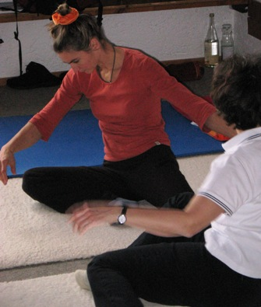
Verbindlich und damit zur Zahlung verpflichtend wird Ihre Anmeldung mit dem Versenden von diesem Anmeldeformular per E-Mail oder per Post. Die Kursplätze werden in der Reihenfolge des Zahlungseingangs vergeben. Bei verspäteter Zahlung kann der Kursplatz anderweitig vergeben werden. In diesem Fall werden Sie benachrichtigt. Ihre Kursgebühr schließt Unterkunft und Verpflegung nicht ein.
Bei Rücktritt innerhalb von 6 Wochen bis Kursbeginn wird die gesamte Gebühr einbehalten. Bei einem früheren Rücktritt erheben wir eine Bearbeitungsgebühr in Höhe von 25 % der Kursgebühr. Sind wir aus Krankheitsgründen, wegen zu geringer Teilnehmerzahl oder anderen Gründen gezwungen, einen Kurs abzusagen, erhalten Sie die Kursgebühr selbstverständlich zurück. Weitergehende Ansprüche sind ausgeschlossen.
Die Teilnahme erfolgt auf eigene Gefahr. Organisatoren, Trainer, Referenten und deren Erfüllungsgehilfen haften ausschließlich für grobe Fahrlässigkeit und Vorsatz.
Die Kursgebühr werde ich innerhalb von 10 Tagen auf das Konto bei der ………………….., Kto.Nr. …………… BLZ überweisen.

